狮子与羔羊：天国的景象
道格·巴契勒 牧师
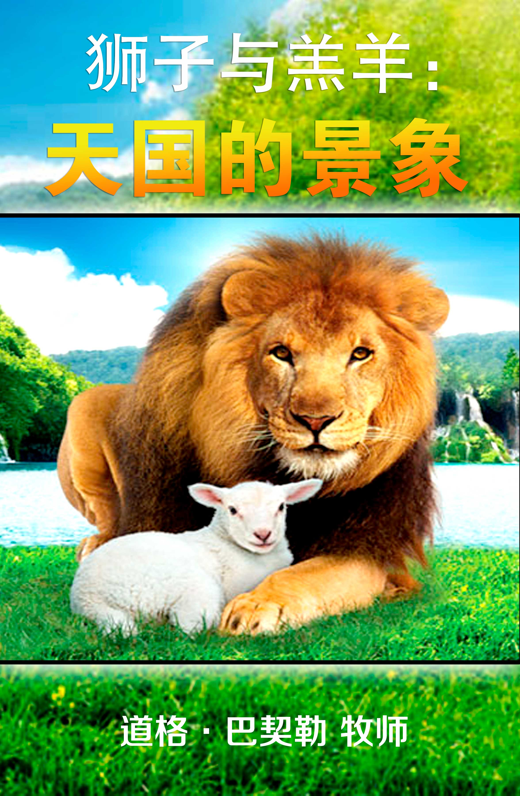
奇妙真相：上世纪50年代末，市动物园内的一头小狮崽，因遭到母狮的袭击而受伤，于是被维斯特布一家所收养，并改名为“小淘气”。这家人用牛奶来喂养小淘气，直至它的身体得以复原。这时，他们开始尝试给小淘气喂生肉——狮子的食物，结果小淘气却一口不动。奇妙的是，这头小狮子只吃蔬菜、谷物、鸡蛋和牛奶。当然，很多人说“小淘气”如果不吃肉肯定活不长。于是他们在她的牛奶中加入了一点血，可她不肯喝。虽然她完全讨厌吃肉，但这只平和的狮子却过着充实的生活。她从未吃过肉，却长得高大雄壮。
你能想象吗？一只素食的狮子，这简直令人难以置信。但圣经却大胆地应许：在新天新地中，动物就是如此：“狮子必吃草与牛一样。”（赛65:25）
我相信，天国中的狮子将是素食动物，因为这是上帝说的。不但如此，我也相信圣经向我们所指明的，更多关于那永恒国度的事。今天，在这祸患连绵、死亡不断的世代中，让我们停下来想一想上帝对祂子民的最终应许——天国的降临。我想，这是非常重要的，因为它会为我们今日所生存的这一黑暗罪恶的世界，带来些许鼓励和宁静。

新与旧
在以赛亚书65:17节，上帝应许：“看哪，我造新天新地。”那么，接下来，就让我们先来看看天国的物理属性。启示录说：“我又看见一个新天新地，因为先前的天地已经过去了，海也不再有了。”（21:1）
在这里，约翰要我们知道，天国中将不会再有如今的大海。但这并不意味着不再有水——我们知道那里有一条河——这条河的水不是会刺痛眼睛、不能饮用的咸水。我确信，天国有美丽的水域，但不像现今会将亲人分隔的浩瀚海洋。我想那将是由上帝的生命之河所灌溉的湖泊与池塘，到处都是大花园！
如我所提，所有动物都极其温顺。“豺狼必与羊羔同食，狮子必吃草与牛一样，尘土必作蛇的食物。在我圣山的遍处，这一切都不伤人、不害物。”（赛65:25）上帝应许，动物既不伤人、也不害物；没有人会被捕食。事实上，我之所以会成为一名素食主义者，其中一个原因就是，不仅科学支持素食是人体最佳的健康计划，而且我觉得，现在就去适应天国的饮食，确实是个好主意！
当然，我们不能不提到作为上帝在地球上的新京都——新耶路撒冷的荣耀。在启示录21和22章中，都有对它的描述。它的美丽超乎想象。城墙是由碧玉所造，有十二根基，每一个都是由不同类型的宝石制成，如蓝宝石和绿宝石，我想，它们将如同美丽彩虹一般。
撒迦利亚书8:5节告诉我们，城中街道是金子做的，孩子们在上面玩耍。我喜欢约翰的描述：“城内的街道是精金，好像明透的玻璃。”（启21:21）约翰一定会在大脑中寻找最合适的词语，来形容他所看到的景象。事实上，黄金按纯度的不同，可分为不同等级。显然，约翰所看到的，是最纯粹的黄金，看上去几乎是透明温润的。
当我听到“城市”这个词语时，脑海中出现的画面，大都不太好。我出生在洛杉矶，成长于纽约，生活在伯班克和伦敦。我其实很讨厌城市！但上帝的城市，新耶路撒冷，就完全不同。它不像我们现在的城市。你不需要锁门或担心有任何形式的暴力或污染。这是一座伟大的城市，在千禧年后，被救赎之人将回归到这里。
有些人很想知道，上帝之城是否有足够的空间。历代以来，有这么多被救赎的人要进入天国，那一定会很拥挤吧。不会的，因为这座城市非常巨大！它的面积如俄勒冈州，每边大约有600公里。每个人都有足够多的空间。
而且那里不再有咒诅。荆棘和蒺藜是始于罪进入世界。耶稣头上所带的荆棘冠冕，象征了上帝在伊甸园中所发的咒诅，它将永远结束。

天国的应许
当你想到那全新的地球上一切美好事物时，最令你兴奋的是什么？在耶稣被钉十字架前，祂用以下的应许安慰门徒：“你们心里不要忧愁，你们信上帝，也当信我。在我父的家里有许多住处；若是没有，我就早已告诉你们了。我去原是为你们预备地方去。我若去为你们预备了地方，就必再来接你们到我那里去；我在那里，叫你们也在那里。”（约14:1-3）
上帝正在为我们每个人预备住处，多么令人兴奋！这让我想起上帝为人类最初预备的——伊甸园。那个美丽的家园，是上帝亲手为亚当和夏娃设立的。（创2:8）我相信，上帝定会恢复在人类堕落以先所应许我们的一切。这个特别的花园，将是新耶路撒冷的中央公园，在那里，我们要享受一个无罪的新世界中的生活。
上帝的承诺肯定会兑现，只是时间问题。我们每个人，都应期盼上帝的这个美好应许。遗憾的是，现今有许多对天国景象的描述，都是一群坐在云端上的精灵，它们头戴光环，弹奏着金色的竖琴。但这并非圣经所应许我们的天国画面，更别提它有多么乏味了。我们需要努力研究上帝所说关于天国的话语，就像自己是那即将落户于这个新家的居民一般。
对于天国美好的应许，还有好多值得我们期待的。接下来，让我与你分享，上帝对你未来家园的三个特别的保证：

无瑕的身体
你有过生病的经历吗？是否有永难愈合的伤痛，或是正在与癌症抗争？是否有因患疾病而离去的亲人？
圣经说，有一天：“那等候耶和华的，必从新得力。他们必如鹰展翅上腾，他们奔跑却不困倦，行走却不疲乏。”（赛40:31）我万分期盼那拥有永恒力量的一天！不仅如此，约翰说：“上帝要擦去他们一切的眼泪，不再有死亡，也不再有悲哀、哭号、疼痛，因为以前的事都过去了。”（启21:4）试想一下，不再有疾病、葬礼、医院、墓地、悲剧、失望和烦恼。多么美好啊！
从某种角度看，去猜想我们拥有全新身体之后所要过的奇妙生活，似乎是愚蠢的。我们无法想象上帝所安排的一切。我猜祂对每个人都有特别的待遇升级。现在不会唱歌的人，将会在那天领唱天国的诗班。行走不便的，会变成奔跑最快的人。听力有困难的，将会听到最细微的声音。
圣经对此描述说：“那时瘸子必跳跃像鹿；哑巴的舌头必能歌唱。”（赛35:6）每一得救的人，在身体的各个方面都会得以完全。聋子能听，瞎子可见，瘸子会跑。我敢肯定，在天国中，我的头发会像押沙龙的头发一样浓密。你在此生的身体缺陷，将在那里得以补足。

完全的智力
那时，我们的心态又会怎样呢？还会有困扰这个世界的问题关系吗？约翰说：“胆怯的、不信的、可憎的、谋杀的、淫乱的、行巫术的、拜偶像的…和一切说谎话的”都不复存在。（启21:8）接着，他又补充道:“凡不洁净的，并那行可憎与虚谎之事的，总不得进那城。”（27节）在天国，绝不会有邪恶之事，不再有现今的罪恶念头或奸诈的阴谋。
听到这，也许很多人又会觉得，那天国不就成为一个了然无趣的地方了。但圣经告诉我们：“在祢右手中有永远的福乐。”（诗16:11）保罗也写道，在天国：“上帝为爱祂的人所预备的，是眼睛未曾看见，耳朵未曾听见，人心也未曾想到的。”（林前2:9）因此，觉得自己会变成肥胖的小天使，在天国弹竖琴的人们，实在是被人们的想象而非圣经的教导所误导了。所以他们才会说：我实在无法想像，自己会去到那样一个无聊的地方。
相反，圣经说：“他们要建造房屋，自己居住；栽种葡萄园，吃其中的果子。他们建造的，别人不得住；他们栽种的，别人不得吃；…我选民亲手劳碌得来的必长久享用。”（赛65:21,22）
我们会研究整个宇宙，不断地学习。当你用望远镜或显微镜看得越仔细，就越能看到上帝所创造的更多完美。在永恒的岁月中，我们将会看到上帝创造的精彩绝伦，我们的思想将永不停止，赞美祂所创造的奇迹。
就个人而言，我期待着在天家歌唱。有时候我不想唱歌，因为我的声音实在是颤抖而跑调。但在天国，我们要和天使一同歌唱，在那里，值得我们歌颂的事物将数之不尽！
我们也会去拜访亲人，会有好多幸福的团聚。你将再次见到渴望已久的所爱之人。我的爷爷虽是犹太人，但他相信耶稣。在他去世前的那天，我们一起祷告，并和他吻别，他说：“道格，我们会在天国相见。”我期待着在那里和有着荣耀身体的他相见！
人们经常问我，“如果我们有新身体，那怎么认出对方？”我总会回答：“在那里，我们的辨识力肯定比现在强得多。”是的，你的祖母将有一个荣耀的身体，但你仍能认出她。我们依然保留联系你我的共同经历和记忆，可以与人分享。
我们还可和天使以及历代的先祖们交流。再和大卫王聊聊，听听他站在巨人歌利亚面前时是什么心情，你不觉得那简直太棒了吗？他是不是一点儿也不发抖？也可以问问亚伯拉罕，在听到上帝要他献上以撒为祭时，他是怎么想的？在天国,我们会有很多问题要问，而他们会一一作答。

属灵的无暇
天国要比你想象的更大、更光明。在那里，每个人都拥有完美的健康和活力。所有人都是善良、友爱、互相信任的。但这些都算不上天国中最美好的事。那时，在我们的特权中，有一件超乎所有，就是得与上帝同在！
圣经说，“看哪，上帝的帐幕在人间。祂要与人同住，他们要作祂的子民；上帝要亲自与他们同在，作他们的上帝。”（启21:3）天父与耶稣，将和我们住在一起。“我未见城内有殿，因主上帝、全能者和羔羊为城的殿。”（22节）上帝就是圣殿，我们会聚集来敬拜祂。我们将亲耳听见祂口中所出的话。你曾否希望回到耶稣所生活的年代，如马利亚一样坐在耶稣脚前，聆听祂的道？在天国，你可以！并且，那时，你与耶稣的时光将是最有质量的，绝不会被打扰。也许需要等上一百万年，才能轮到你，但一定会实现!——单独与耶稣会面，那是值得我们等待的，你觉得呢？
圣经说上帝要欢呼。“耶和华你的上帝是施行拯救、大有能力的主…祂在你中间必因你喜乐而欢呼。”（番3:17）听见天使歌唱，已觉得了不起。但在上帝欢呼时，天使们要停下竖琴，并肃穆而立。你能想象那震撼灵魂的景象吗？
我多么期盼能仰望天父的脸啊！保罗告诉我们，在某一天，这一切将成为现实。“我们如今仿佛对着镜子观看，模糊不清，到那时，就要面对面了。我如今所知道的有限，到那时就全知道，如同主知道我一样。”（林前13:12）从电子邮件沟通，到与朋友面对面视频聊天，这些发展已经令我们感到惊喜，但没有任何事能比得上与上帝面对面的相见！

天国的瑕疵
天国是完美的，但在那里，却仍有一个瑕疵。你也许会问：“什么？天国可是完美的啊！”是的，有一个瑕疵——我们救主手上的钉痕——一个对罪恶的提醒和警示。到那时，天国中的一些人，或许会是那些生活在旧约时代的人。他们会来到基督面前，问：“祢的手怎么了？”耶稣会坐下来，向他们解明他们曾经历过的救赎计划。
你渴望成为永恒国度中的一员吗？圣经应许：“看哪，我站在门外叩门，若有听见我声音就开门的，我要进到他那里去，我与他，他与我一起坐席。”（启3:20）此刻，耶稣正站在你的心门外叩门，请求进入。你不需要等到祂的复临再与祂同在，现在就可以和祂一起。耶稣在哪里，天国就在哪里！虽然要到将来的某一天，我们才能去到那为你我所预备的特别之地，但今日，我们便可藉将耶稣接到心中而预尝天国的滋味。
我和妻子凯伦去过很多国家旅行。我们最喜欢的事，就是研究那些国家不同的风土人情。我们喜欢学习当地的语言，了解他们的穿着，发现他们的美食，以便准备接受新的知识。
朋友，我们乃是在为去另一个世界旅行而作预备。是时候了，应当去学习天国的知识，并预备与耶稣和众天使们在一起。预备，从现在开始！——当你看到耶稣手上的钉痕，并知到那是为了能让我们和祂一同享受永恒而付出的沉重代价时，我们就当开始为天国作准备。耶稣希望你能在天国，祂为你预备了一个特别的地方，你会接受上帝这份无价的救赎之礼吗？

